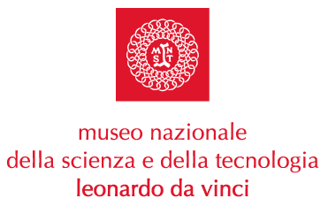

IL MUSEO PARTECIPA AL CARNEVALE AMBROSIANO 2009
CON “MILANO IN MOVIMENTO”

INGRESSO GRATUITO
Giovedì 26, venerdì 27 (dalle 9.30 alle 17.30)
e sabato 28 febbraio (dalle 9.30 alle 14.30 , con ultimo ingresso alle 14.00)
Museo Nazionale della Scienza e della Tecnologia “Leonardo da Vinci”
Via San Vittore, 21 Milano

Il Museo Nazionale della Scienza e della Tecnologia partecipa ai festeggiamenti del “Carnevale Ambrosiano 2009: la città del futuro”, promosso dal Comune di Milano – Direzione Centrale Turismo, Marketing Territoriale, Identità – con il programma “Milano in movimento”, dedicato all’evoluzione tecnologica dei mezzi di trasporto e di comunicazione.
Come sono nati e si sono evoluti treni, tram, elicotteri e aeroplani? Cosa accade a bordo delle grandi navi esploratrici? Come si riesce a comunicare a distanza? In che modo telegrafo, telefono, reti, radio e televisione hanno cambiato la nostra vita?

Il Museo offre l’ingresso gratuito per tre giorni (fino alle ore 14 di sabato) con un ricco programma di percorsi interattivi all’interno dei laboratori, proposte educative per i più piccoli, animazioni teatrali e visite guidate ai Padiglioni Aeronavale e Ferroviario e alla rinnovata sezione dedicata alle Telecomunicazioni.
Tante attività per ripercorrere le tappe più importanti dello sviluppo tecnologico dei mezzi di trasporto e di comunicazione di fine Ottocento e inizio Novecento e per scoprire il ruolo di Milano, città da sempre aperta all’innovazione e capace di assorbire i cambiamenti imposti dalla modernità.

Orario del Museo:
Giovedì 26 e venerdì 27, dalle 9.30 alle 17.30
Sabato 28, dalle 9.30 alle 18.30

La gratuità è valida nei tre giorni, fino alle ore 14.00 di sabato 28.

Museo Nazionale della Scienza e della Tecnologia “Leonardo da Vinci”
Relazioni Esterne e Stampa
Deborah Chiodoni - Anna Gilardelli - Flavio Incarbone - Valeria Risoli
Via San Vittore 21 - 20123 Milano
T +39 02 48555 343 / 372 / 381 / 450
C. +39 339 1536030 - +39 333 9669182
stampa@museoscienza.it
www.museoscienza.org

